《国家重点基础研究发展规划》项目(2005CB422000)
青藏高原环境变化及其对全球变化的响应与适应对策

简 报

2006-10/总第14期

项目专家组办公室 编 2006年11月

中德合作第二次纳木错野外考察任务基本完成

2006年9月10日~22日，项目第二课题“青藏高原过去环境变化的时空特征”的部分研究人员与德国耶拿大学地理系科研人员合作对纳木错进行了第二次野外考察。
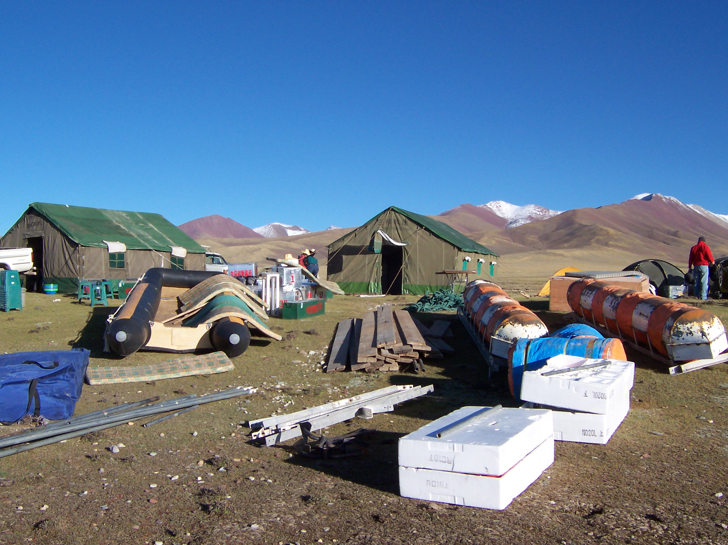
中方考察小组由朱立平研究员带队，德方人员有Gerhard Daut博士和Ernst Kroemer博士，包括后勤人员共有14人。此次考察是继2005年第一次中德合作纳木错考察之后的第二次野外联合工作。由于2005年的野外考察只对纳木错东部较小部分的湖区进行了测量和采样工作，因此本次考察工作的重点区域为扎西岛以西的湖区。根据计划，野外工作主要有三部分组成：湖泊测量、河流测量、沉积物取样。
考 察 营 地
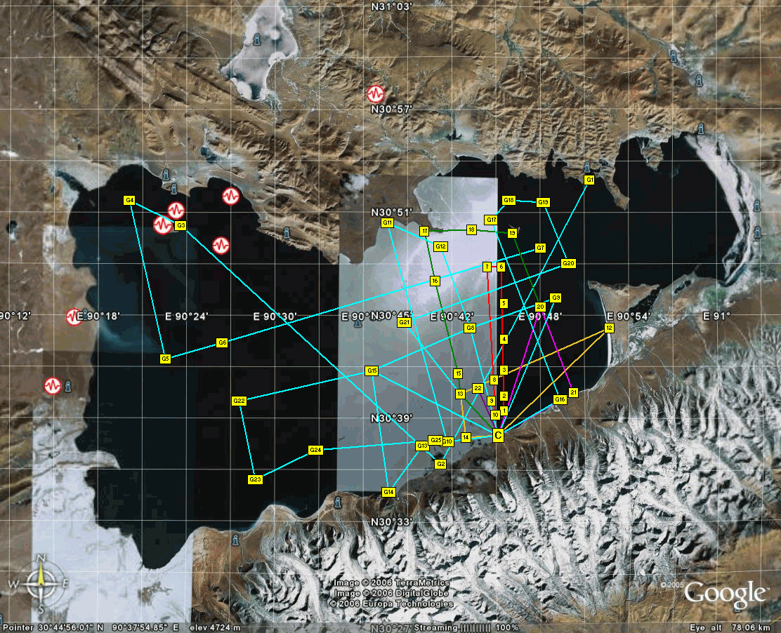
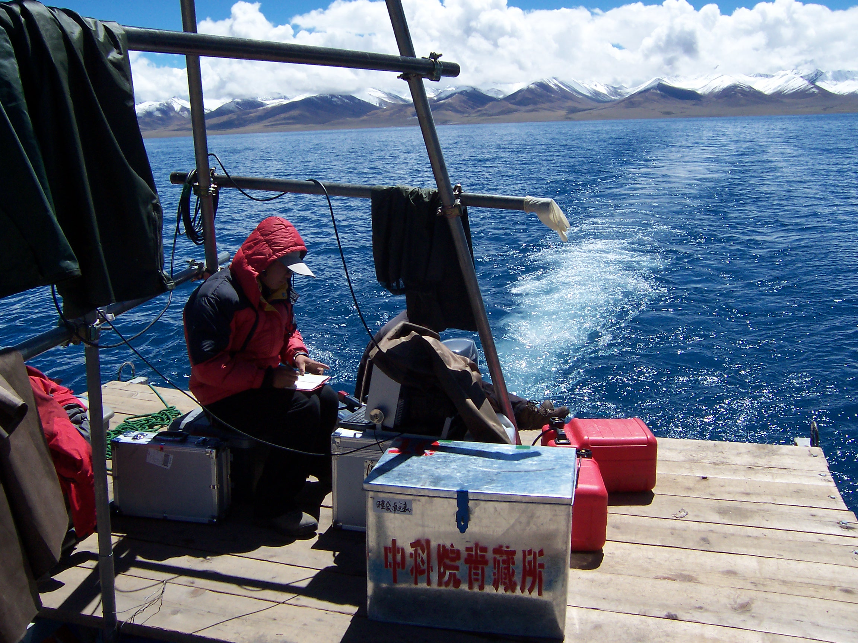
湖泊测量分为两个工作小组：德方人员利用自带的地震剖面仪进行沉积物厚度的测量，同时得到水深数据；中方人员利用回声测深仪在不同于德方人员的路线上进行水深测量。湖泊水下地形和沉积物厚度的测量是湖泊考察的基本工作，能为了解湖泊的基本状况提供基础，并为沉积物取样点的确定提供科学依据，测量工作共完成测线10条，全部行程约430千米，覆盖了扎西岛以西的大部分湖面，特别是中部主体湖区测线较为密集，只在西部湖区由于距离较远而未能进行较多的测量。野外测量的初步结果显示，纳木错中部湖区最深处近100米，远超过2005年东部湖区测到的约70米的最深点，中部湖区基本上是由几个宽广的平台构成，较为典型的是70米左右和95米左右的平台，延伸范围较广；中部湖区南岸念青唐古拉山主峰脚下一片较小的区域内发现深度超过122米的地点，但深度数据还较为稀少，有待于深入调查。这次考察得到的数据正在进一步整理之中。
湖泊测量路线
利用回声测深仪进行湖泊深度测量
河流测量由中方人员组成，利用流速仪对纳木错周边共约55条入湖河流进行了流量测定，并分别对河水、河流沉积物和河岸沉积物进行了取样，以用于分析入湖河流的基本情况以及沉积物迁移的规律。与去年相比，部分河流水量发生了较大的变化，一些河流出现萎缩甚至干涸的情况特别是在湖泊西岸，估计与今年7、8月份流域内较少的降水有关。
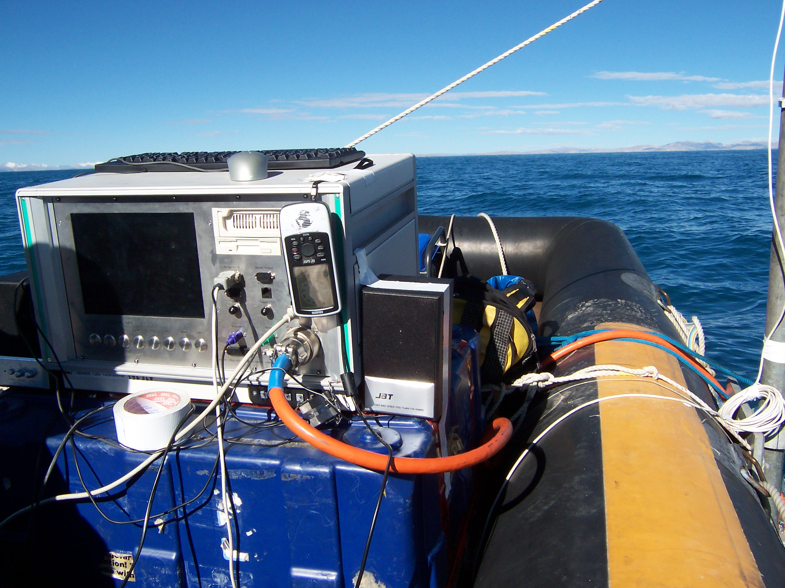
沉积物取样由双方合作完成，由于客观原因此项工作没能达到预定的目标。考察期间因天气状况较差且考察时间相对不足，因此只对中部湖区部分地方进行了重力短岩芯的提取，并对采样点的水质状况利用水质多参数仪进行了垂直剖面测量。在工作中发现，与去年东部湖区的情况完全不同，在靠近岸边较近的地方沉积物以砂石为主，无法提取重力岩芯，这种状况甚至持续到水深达到60米左右的地方，给提取沉积物岩芯带来了较大的困难。
利用地震剖面仪进行沉积物厚度和湖泊深度测量
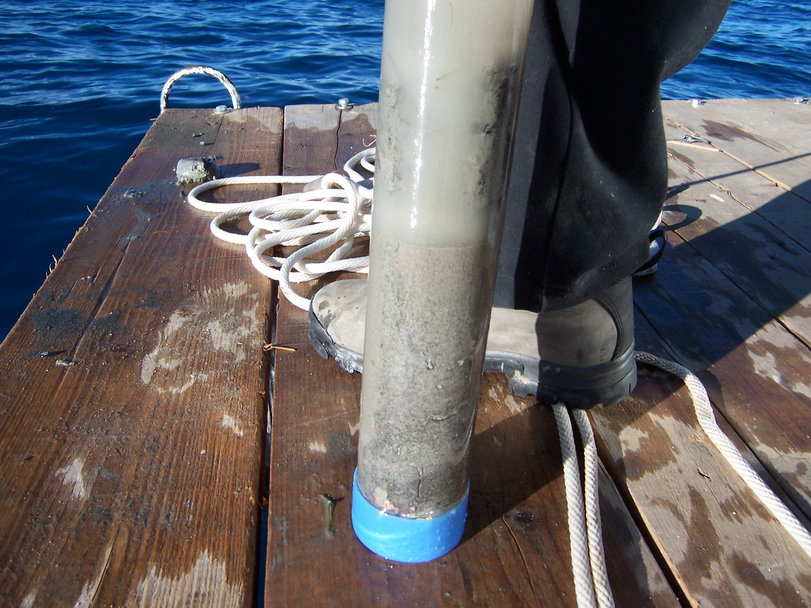
野外工作中考察队员克服了时间短、任务重、天气状况差等不利因素，经过努力基本上完成了预定的目标，获得了部分数据和样品，为下一步的深入工作打下了较好的基础。
重 力 岩 芯 取 样
在考察中，得到了纳木错站康世昌站长、黄宗琥副站长以及其他工作人员的大力支持和帮助，让我们感受到了拥有这样一个固定的考察站的巨大优越性。同时，这次考察也让我们积累了更多的野外工作经验，比如营地选取、科考仪器和工具的使用、生活物资的准备、与合作方人员的交流和探讨等等。通过前一阶段野外考察，年轻的科研人员从德国专家那学不到不少野外工作经验和严谨的科学工作作风，特别是吃苦耐劳的敬业精神给我们留下深深的印象。

（文/图 王君波 朱立平）

通讯地址：北京市海淀区双清路18号中国科学院青藏高原研究所
电 话：010-62849309 传真：010-62849886 邮政编码：100085
http: //www.itpcas.ac.cn

